Pneu foi criado por veterinário há 70 anos
Diego Ortiz / diego.ortiz@estadao.com
O Estado de São Paulo / Jornal do Carro–24/08/2016–p.6 D
John Dunlop trocou madeira de roda do triciclo do filho por borracha
Várias invenções e descobertas importantes são obra do acaso. A história da criação do pneu também é fruto dessas ironias do destino. Tudo começou quando o cirurgião veterinário escocês John Boyd Dunlop, cansado de ver o filho machucado devido às constantes quedas de um triciclo, lançou mão de suas habilidades com peças de borracha (que ele usava para imobilizar animais) e colocou um tubo de látex grosso e inflado com ar no lugar da roda dianteira (as duas eram de madeira) do brinquedo. Isso foi em outubro de 1888.
Dois anos depois, Willie Hume ganhou a principal prova de ciclismo da Irlanda usando uma bike com pneus de borracha feitos por Dunlop. Isso chamou a atenção de Harvey Du Cros, presidente da associação local de ciclistas, que rapidamente comprou os direitos da patente do inventor.

A história ganhou novo impulso com a descoberta, também por acaso, do processo de vulcanização atribuída ao norte-americano Charles Goodyear, por volta de 1830. As peças, que até então não passavam de rolos de borracha inflados, se transformaram nos pneus diagonais, amplamente utilizados a partir de 1898. Entre os pontos negativos estavam a dureza excessiva e as baixas durabilidade e resistência.
O mercado carecia de pneus que lidassem melhor os buracos e imperfeições das ruas e suportassem cargas mais severas. Um novo salto ocorreu em 1946 com o pneu radial, criado pela Michelin. Como a marca francesa havia comprado a conterrânea Citroën em 1934, rapidamente passou a mostrar nas ruas as vantagens da novidade que dominaria o mundo.
E, como a evolução não para, já há conceitos de pneus com filamentos internos inteligentes, que não precisam ser enchidos com ar, não furam nem rasgam. Pneus com sensores também surgem como parte do desenvolvimento das tecnologias de condução autônoma, que dominarão o mercado de veículos em breve.
O pneu e seus segredos
Hairton Ponciano <hairton.ponciano@estadao.com>
O Estado de São Paulo/Jornal do Carro–24/08/2016–p. 8D
Cuidados simples aumentam a durabilidade e, na troca, deve-se respeitar o ‘RG’ das peças
Eles são os itens que mais sofrem no carro. Aguentam todo tipo de frenagem, se desgastam nas acelerações ousadas, caem em buracos... É inevitável que, com o tempo, seja necessário trocar os pneus, mas, sabendo usar, é possível prolongar sua durabilidade. Veja algumas dicas descritas a seguir.
PRESSÃO
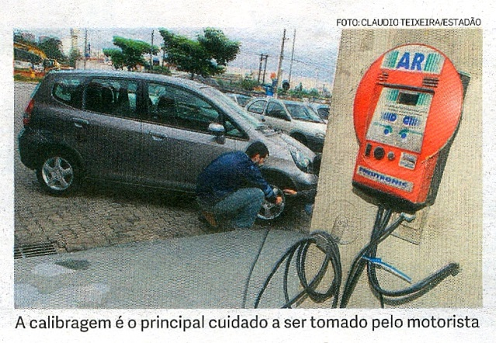
Manter a calibragem correta evita desgaste e reduz o consumo de combustível. Segundo informação da fabricante Continental, rodar com três libras abaixo da recomendada aumenta o consumo em 2%. Após 30 mil km serão desperdiçados 55 litros de combustível. Lembre-se: a verificação deve ser feita com os pneus frios.
RODÍZIO
Para equalizar o desgaste é recomendável realizar o rodízio. Em um carro de tração dianteira, os da frente sofrem por causa do esterçamento, do maior peso (por causa do motor) e da própria tração. Por isso, esses pneus perdem mais borracha que os de trás. Assim, recomenda-se preventivamente a troca de posições entre os dianteiros e traseiros. O intervalo varia de acordo com a fabricante (para isso, consulte o manual), mas normalmente a operação deve ser feita a cada 10 mil km.
TROCA
O pneu avisa quando sua vida útil está chegando ao fim. A profundidade mínima dos sulcos permitida por lei é de 1,6 milímetro. Abaixo disso, aumenta o risco de aquaplanagem, por exemplo. Os TWI, sigla de Tread Wear Indicator, ou indicador do nível de desgaste, na tradução livre, são marcas transversais na banda de rodagem. Quando ficam nivelados com a superfície da banda, é hora de substituir.
CÓDIGOS
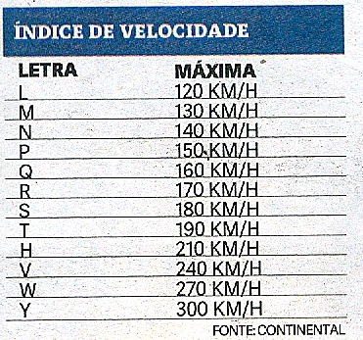
Todo pneu traz diversos códigos, que indicam procedência, data de fabricação, medidas (largura, diâmetro, altura) e índice de velocidade, entre outras variáveis. Na hora da troca, é importante respeitar as mesmas especificações. Um veículo capaz de ir a 200 km/h, por exemplo, não pode utilizar pneus com índice de velocidade “S”, para até 180 km/h.
Confira na tabela mais ao alto o valor correspondente a cada letra. Na ilustração (acima) é possível checar o que os pneus do seu carro têm a dizer.

